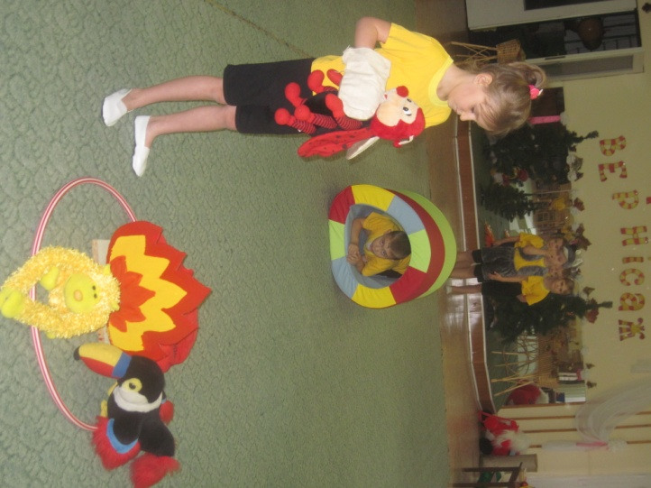

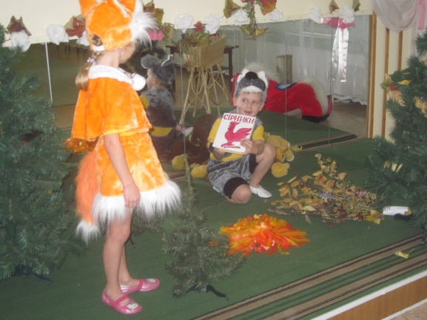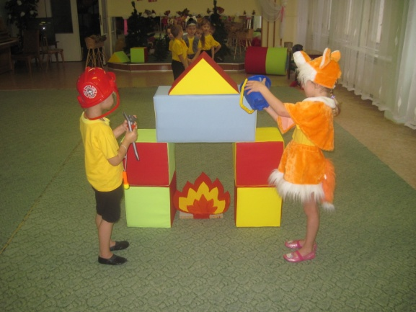

ЗАВДАННЯ: удосконалювати рухові навички дітей (вправи у рівновазі, координації рухів, орієнтування у просторі). Продовжувати закріплювати основні види вправ (пролізання в тонель, біг змійкою, стрибки з просуванням уперед).

Розвивати швидкість, витримку, спритність.

Формувати вміння правильно діяти в екстремальних ситуаціях, сприяти забезпеченню безпеки життєдіяльності.

Узагальнити знання дітей про правила поведінки в побуті, природі.

Активізувати словник дітей з теми: “служба порятунку ”.

Виховувати повагу до професії пожежника, діяти злагоджено, вболівати за свою команду.

ОБЛАДНАННЯ: модулі, іграшкові звірята, атрибути “Пожежника”, обручі, кеглі, сірники, свічка, рукавиці, сигнальні картки.

ХІД РОЗВАГИ

ПРИВІТАННЯ

Коли сонце прокидається,

З усіма вітається:

Добрий ранок! – каже сонце,

Що заглянуло в віконце.

ФІЗІНСТРУКТОР

До нас завітало багато гостей. Давайте із ними привітаємось.

ПІСНЯ «ПОСМІШКА»

ФІЗІНСТРУКТОР

Візьмемось за ручки і побажаємо один одному на сьогоднішній день щось хороше.

Сьогодні ми з вами підемо у кінотеатр. А що потрібно мати, щоб пустили у кінотеатр?

Підійдіть до каси, станьте в чергу. На квитку написано ряд і місце.

ПЕРЕГЛЯД ВИСТАВИ «НЕБЕЗПЕЧНА ЗНАХІДКА»

ЛИСИЧКА

Ой, Вовче, поглянь, що нам люди лишили!

На, скуштуй, який смачний!

Це люди хліба не доїли,

А він чудовий, запашний!

ВОВК

Нам пощастило, ми наїмося,

А ніч ось тут переспимо.

Тепер ми вже не боїмося,

Давай спокійно поїмо.

ЛИСИЧКА

Було в людей тут, напевно свято,

Нам не поїсти – просто гріх!

Поглянь усього як багато

Лишилось в лісі після них!

ВОВК

Огризки яблук, огірочки,

Порозкидали аличу … .

А хліба он, які шматочки!

Ох і наївся я досхочу!

ЛИСИЧКА

І я наїлась, більш не можу.

Які смачні ті огірки!

А я ось тут ще щось знаходжу

Дивись, дивись, це – сірники!

ВОВК

Оце так знахідка! Чудово!

Вогонь доречним буде нам!

Запалим вогнище в діброві –

Не підступитись ворогам!

ЗВІРЯТА РОЗПАЛЮЮТЬ ВОГНИЩЕ, ТАНЦЮЮТЬ, ХОВАЮТЬСЯ ЗА ДЕРЕВА І ЛЯГАЮТЬ СПАТИ)

ТАНОК ВОГНЮ

(Звірята прокидаються, лякаються і втікають)

ФІЗІНСТРУКТОР

Малята, а що ж нам робити? (Викликати пожежників)

Ось послухайте, як правильно викликати пожежників.

Ало. Пожежа в лісі. Вулиця Соснова, номер вісім. Горить будиночок Білочки біля озера.

ГРА – ЕСТАФЕТА «ХТО ШВИДШЕ ВИКЛИЧЕ ПОЖЕЖНУ ЧАСТИНУ»

Гравець повинен набрати номер «101», швидко сказати свою адресу, своє прізвище і викликати пожежну команду.

ФІЗІНСТРУКТОР

Ой! Куди це ми потрапили?

А чому плачуть звірятка?

Туристи відпочивали в лісі, і гляньте що після себе залишили: сміття, вогнище і т.д..

Звірята злякалися і не можуть вибратися з диму.

ГРА – ЕСТАФЕТА «ВРЯТУЄМО ЗВІРЯТ»

Дві команди. Діти одягають рукавиці, біжать до обруча з іграшками, беруть іграшкових звірят і повертаються з ними до своєї команди.

ФІЗІНСТРУКТОР

Ну ось звіряток врятували, можемо бути спокійними.

Ой! А що це тут? (сірники і коробка)

А для чого потрібен вогонь?

Вогонь може бути корисним і злим.

ПІСНЯ «НЕБЕЗПЕЧНИЙ ВОГНИК»

ПІСНЯ «ДОБРИЙ ВОГОНЬ»

ФІЗІНСТРУКТОР

А зараз я хочу вас запросити на урок пожежогасіння. Нумо, сміливі пожежники, загасимо пожежу?

ГРА – ЕСТАФЕТА «ЗАГАСИ ПОЖЕЖУ»

ФІЗІНСТРУКТОР

Ой, молодці! Швидко бігаєте і дружно пожежу загасили.

Вивчіть правила пожежні,

Будьте завжди обережні.

Знає хай дитина кожна,

Жартувать з вогнем не можна!

Отже, юні пожежники, тренування триває!

ГРА «СИГНАЛЬНІ КАРТКИ»

Діти отримують картки, з одного боку – червоні, з іншого зелені. Якщо відповідь вірна, діти показують зелену картку, якщо не правильно – червону.

Можна гратися сірниками.

Можна залишити газ і піти гуляти на вулицю.

Не можна гратися сірниками, це небезпечно.

Пожежних викликати за номером «101».

ФІЗІНСТРУКТОР

Діти, про кого ми сьогодні дивилися виставу?

Що трапилося?

Що привело до пожежі?

Хто допоміг звірятам загасити пожежу?

Сьогодні ви добре попрацювали, всі завдання виконали на «відмінно». Тож давайте передамо свічку – побажань із рук в руки. Хай в ваших оселях палає лиш добрий вогник.

КОМУНІКАТИВНА ВПРАВА «СВІЧКА ПОБАЖАНЬ»

А зараз на вас чекає хвилююча мить – нагородження. Я підготувала вам «золоті медалі» за кмітливість, спритність та відважність.

Успіху вам та наснаги.